ВИСШЕ УЧИЛИЩЕ ПО ТЕЛЕКОМУНИКАЦИИ И ПОЩИ

маг. инж. Калоян Иванов Върляков

АВТОРЕФЕРАТ

на дисертационен труд
АВТОМАТИЗИРАН ОЧЕН СКРИНИНГ ЧРЕЗ ИНТЕГРАЦИЯ НА МАШИННО ОБУЧЕНИЕ И ТЕЛЕМЕДИЦИНСКА ВЕРИФИКАЦИЯ

за придобиване на образователна и научна степен „Доктор”
по професионално направление: 5.3. “Комуникационна и компютърна техника”
Специалност: “Теоретични основи на комуникационната техника

Научни ръководители:
проф. дтн инж. Димитър Радев
доц. д-р инж. Огнян Фетфов

София, 2025 г.

Дисертационният труд е обсъден и предложен за публична защита от катедра „Телекомуникации“ при Факултет по телекомуникации и мениджмънт на Висше училище по телекомуникации и пощи, протокол № 10 от 15.10.2025 г.
Дисертационният труд се състои от увод, четири глави, заключение, научни приноси, списък с използвана литература и приложение. Съдържа общо 142 стандартни страници.
В текста се включват 38 фигури и 41 таблици. Списъкът на литературните източници включва 170 източници всички на английски език .

Защитата на дисертационния труд ще се състои на 12.12.2025 г. от 12:00 ч. в Зала 316 на ВУТП заседание на Научно жури, утвърдено със Заповед № З-УПА-46/11.04.2025 г. Зам.- ректор УПА на Висше училище по телекомуникации и пощи в състав:
Председател:
Проф. д-р Григор Михайлов - ВУТП
Членове:
Доц. д-р Павлинка Радойска - ВУТП
Проф. д-р Стефан Желев – Шуменски университет „Константин Преславски“
Полк. Проф. д-р Чавдар Минчев – НВУ „Васил Левски“
Доц. д-р Красен Ангелов – ТУ Габрово

Материалите по защитата са на разположение на интересуващите се страни в канцеларията на катедра „Телекомуникации“ и „Учебен отдел“ на Висше училище по телекомуникации и пощи и на интернет страницата на университета (https://www.utp.bg/).

СЪДЪРЖАНИЕ
ОБЩА ХАРАКТЕРИСТИКА НА ДИСЕРТАЦИОННИЯ ТРУД 6
ПЪРВА ГЛАВА. СЪВРЕМЕННО СЪСТОЯНИЕ НА ТЕЛЕМЕДИЦИНАТА ПРИ ДИГИТАЛНА ТРАНСФОРМАЦИЯ НА ОЧНОТО ЗДРАВЕОПАЗВАНЕ 8
1.1. Дигитална трансформация на очното здравеопазване 8
1.2. Световни проблеми със зрението 8
1.3. Световни модели и най-добри практики в очния скрининг 9
1.4. Съвременни телемедицински решения в очното здравеопазване 11
1.5. Изводи по първа глава 12
ВТОРА ГЛАВА. РАЗРАБОТВАНЕ НА ИНОВАТИВНА СИСТЕМА ЗА ОЧЕН СКРИНИНГ, БАЗИРАНА НА ИЗКУСТВЕН ИНТЕЛЕКТ 13
2.1. Цел и задачи на изследването 13
2.2. Етапи при разработването на телемедицинска система за зрителен скрининг, използваща изкуствен интелект 14
2.3. Методика за създаване на интегриран зрителен скрининг 16
2.4. Методология на измерване 18
2.5. Edge Computing архитектура 18
2.6. ИЗВОДИ по втора глава 19
ТРЕТА ГЛАВА. МАШИННО ОБУЧЕНИЕ НА AI-МОДЕЛИ ЗА АНАЛИЗ НА ОФТАЛМОЛОГИЧНИ ДАННИ 19
3.1. AI-базиран подход за телемедицински зрителен скрининг 19
3.2. Теоретични основи на машинното обучение в медицинския скрининг 20
3.3. Структура и характеристики на данните 20
3.4. Предварителна обработка на данните 21
3.5. Сравнителен анализ на AI-модели 21
3.6. Вътрешно-кръстосана валидация 21
3.7. Архитектура на избрания модел 21
3.8. Сравнение с експертни оценки 21
3.9. Резултати от сравнението 21
3.10. Клинична интерпретация 21
3.11. Методология за обработване на изходни данни от апарати за зрителен скрининг 22
3.12. ИЗВОДИ от трета глава 22
ЧЕТВЪРТА ГЛАВА: ЕКСПЕРИМЕНТАЛНИ РЕЗУЛТАТИ И ЕМПИРИЧНА ВАЛИДАЦИЯ НА РАЗРАБОТЕНАТА МЕТОДОЛОГИЯ 22
4.1. Анализ на демографските характеристики 22
4.2. Резултати от AI-анализа 23
4.3 Валидация на AI-резултатите 27
4.4. Технически предизвикателства 29
4.5. Възможности за приложение 29
4.6. Икономически анализ за България 30
4.7. Възможности за приложение в Албания 30
4.8. Бъдещи насоки за развитие AI-базираната система за разширяване на диагностичните възможности 31
4.9. Внедряване на e-learning платформа за обучение на персонал. 31
4.10. Техническа архитектура и IoT интеграция. 31
4.11. Препоръки за етапно развитие 32
4.12. Ограничения и предизвикателства 32
4.13. Ключови постижения 33
4.14. ИЗВОДИ от четвърта глава 34
5. ОБЩИ ПРИНОСИ И РЕЗУЛТАТИ 35
5.1. ПРИНОСИ С НАУЧЕН ХАРАКТЕР 35
5.2. ПРИНОСИ С НАУЧНО-ПРИЛОЖЕН ХАРАКТЕР 35
5.3. ПРИНОСИ С ПРИЛОЖЕН ХАРАКТЕР 35
СПИСЪК НА ПУБЛИКАЦИИТЕ 36

ОБЩА ХАРАКТЕРИСТИКА НА ДИСЕРТАЦИОННИЯ ТРУД
Актуалност на темата
Зрителните увреждания представляват един от най-значимите здравни и социални проблеми в световен мащаб. Над 2.2 милиарда души живеят с нарушения на зрението, като поне 1 милиард от тези случаи са предотвратими или подлежат на своевременно лечение. В България и Албания липсват устойчиви национални програми за очен скрининг, а достъпът до специализирана грижа е ограничен в планински и периферни региони. Това налага разработването на иновативни телемедицински системи, които да съчетават предимствата на изкуствения интелект и мобилните технологии.
Обект на изследването
Обект на изследването е процесът на организиране, автоматизиране и валидиране на очния скрининг чрез използване на телемедицински технологии и алгоритми с изкуствен интелект. В центъра на анализа са системи за зрителен скрининг и възможностите им за прилагане в реални условия в България и Албания.
Предмет на изследването
Предмет на изследването са методологичните, технологичните и организационните решения за изграждане на AI-базирана телемедицинска система за очен скрининг. Това включва създаването на база данни от функционални зрителни тестове (зрителна острота, цветоусещане, бинокулярно зрение, мускулен баланс, контрастна чувствителност, разработването и сравнителния анализ на алгоритми за машинно обучение (LVQ, Random Forest, XGBoost, AutoML) и валидирането на резултатите спрямо експертни офталмологични оценки.
Цел и задачи
Основната цел на дисертационния труд е да се разработи, валидира и внедри AI-базирана телемедицинска система за очен скрининг. За постигането й са дефинирани и реализирани следните задачи:
1. Разработване на методика за автоматизиран очен скрининг.
2. Създаване на офталмологична база данни за обучение на AI модели.
3. Сравнителен анализ на различни алгоритми за машинно обучение.
4. Проектиране на edge computing архитектура и IoT интеграция.
5. Валидация на системата чрез експериментални изследвания в България и Албания.
Научна хипотеза
Хипотезата на дисертацията е, че чрез интегриране на AI алгоритми в телемедицинска архитектура е възможно да се постигне диагностична точност ≥90%, съпоставима с експертни оценки, и да се осигури ефективен инструмент за масов очен скрининг.
Методи на изследването
Изследването е проведено чрез комбинация от експериментални, аналитични и сравнителни методи с инструментите на машинното обучение и телемедицината. Те включват:
Експериментални методи – събиране на първични данни чрез провеждане на стандартизирани функционални тестове за зрение: зрителна острота (Landolt C), бинокулярно зрение, цветоусещане (Ишихара), хоризонтална и вертикална фория, контрастна чувствителност. Данните са събрани от 1050 участници в България и Албания.
Статистически методи – описателен и сравнителен анализ на демографски и клинични характеристики; прилагане на показатели за точност, чувствителност, специфичност, Cohen’s Kappa, ROC-AUC, test–retest и inter-rater надеждност.
Методи на машинното обучение – обучение, валидиране и оптимизация на AI модели, включително Learning Vector Quantization (LVQ), Random Forest, XGBoost и AutoML. Използвани са техники за обработка на липсващи данни, нормализация и кръстосана валидация.
Методология на edge computing – проектиране на архитектура, базирана на локална обработка на данните, комбинирана с облачна синхронизация за обучение и съхранение.
Телемедицински методи – дистанционна верификация от офталмолози чрез телемедицински интерфейс, интегриран със системата за автоматизиран скрининг.
Сравнителен анализ – съпоставка между резултатите от AI алгоритмите и експертните офталмологични оценки, както и анализ на регионалните различия между България и Албания.
Комбинацията от тези методи осигурява надеждност на резултатите и позволява комплексна оценка на ефективността на разработената AI-базирана телемедицинска система за очен скрининг.
Структура на дисертационния труд
Дисертационният труд е с общ обем 157 страници, съдържа 40 фигури, 52 таблици, 3 приложения и 170 литературни източника.. Разработен е в рамките на докторска програма по „Теоретични основи на комуникационната техника“ и е структуриран в разделите: въведение, четири основни глави, заключение, изводи, приноси, списък на публикациите по темата на дисертацията, литература, приложения и речник на съкращенията.
Номерацията на таблиците и фигурите в автореферата съвпада със съответната номерация в дисертацията.

ПЪРВА ГЛАВА. СЪВРЕМЕННО СЪСТОЯНИЕ НА ТЕЛЕМЕДИЦИНАТА ПРИ ДИГИТАЛНА ТРАНСФОРМАЦИЯ НА ОЧНОТО ЗДРАВЕОПАЗВАНЕ

1.1. Дигитална трансформация на очното здравеопазване
Една от основните характеристики на дигиталната трансформация в офталмологията е преминаването от изолирани диагностични устройства към интегрирани платформи, които позволяват обмен на информация между различни звена и специалисти. Това е особено важно в контекста на очния скрининг, където големи обеми от данни – изображения, числови резултати, анамнестични данни – трябва да бъдат събрани, структурирани, анализирани и съхранени по стандартизиран начин.
Телемедицината заема централно място в този процес. Тя позволява на специалистите да разширят обхвата на своите услуги отвъд традиционните болнични структури, достигайки до пациенти в отдалечени и слабо обслужвани региони. Освен това дигитализацията прави възможно въвеждането на алгоритми за машинно обучение и изкуствен интелект, които подпомагат интерпретацията на резултатите и осигуряват по-обективна и надеждна оценка на състоянието на пациента.
Дигиталната трансформация в очното здравеопазване изисква съчетаване на технологични, организационни и нормативни решения. Съществуват различия между държавите по отношение на готовността за въвеждане на електронни системи, наличието на обучен персонал и нивото на доверие от страна на пациентите. Всичко това създава както възможности, така и предизвикателства, разгледани в следващите раздели.

1.2. Световни проблеми със зрението

Разпространение и основни причини
Зрителните увреждания са сред водещите причини за инвалидизация и социална изолация. По данни на Световната здравна организация повече от 2.2 милиарда души в световен мащаб страдат от различни нарушения на зрението. Най-малко един милиард от тях са случаи, които могат да бъдат предотвратени чрез своевременна диагностика и лечение. Това обуславя високата значимост на масовите скринингови програми, които имат за цел ранно откриване на проблеми и навременно насочване на пациентите към специалист.
Основните причини за зрителни нарушения включват некоригирани рефракционни аномалии, които съставляват повече от половината от всички случаи (52%). Следват катарактата (33%), която е водеща причина за обратима слепота, както и глаукомата (7%), диабетната ретинопатия (4%) и възрастово-обусловената макулна дегенерация (4%). Общото между тези състояния е, че в ранните си стадии често протичат безсимптомно, което затруднява навременното откриване без активен скрининг.

Демографски и социални детерминанти
Разпространението на зрителните увреждания е силно повлияно от демографските и социалните фактори. Застаряването на населението е ключов детерминант, тъй като рискът от заболявания като катаракта, глаукома и макулна дегенерация нараства значително с възрастта. В същото време социално-икономическият статус на индивида определя възможността за достъп до профилактични и лечебни услуги. В страни с по-нисък доход честотата на предотвратимата загуба на зрение е значително по-висока.
Социалните фактори като образование, трудова заетост и достъп до здравни услуги също оказват съществено влияние. Лица с по-ниско образование и ограничени финансови възможности често отлагат профилактичните прегледи, което води до диагностициране в напреднал стадий на заболяването. Това подчертава необходимостта от политики за равен достъп до скрининг и здравни услуги.

Икономически последици
Икономическите измерения на зрителните увреждания представляват един от най-сериозните аргументи в полза на въвеждането на системни програми за очен скрининг. Според Световната банка загубите, произтичащи от предотвратими зрителни нарушения, възлизат на стотици милиарди долари годишно. Тези загуби включват както директни разходи за лечение и рехабилитация, така и непреки разходи, свързани с намалената трудоспособност и загубата на продуктивност в дългосрочен план.
Особено сериозен е ефектът върху икономиките на държавите с нисък и среден доход, където ограничената достъпност до профилактика и лечение води до по-висока честота на предотвратима слепота. В тези общества загубата на зрение има мултиплициращ ефект, тъй като едновременно намалява работоспособността на засегнатите лица и увеличава натоварването върху семействата и социалните системи. В глобален мащаб това представлява бариера пред икономическото развитие и устойчивия растеж.
Икономическият аспект на зрителните увреждания има и измерение в областта на дигитализацията. Хора със зрителни нарушения са в по-голяма степен ограничени в достъпа си до дигитални услуги, което ги изключва от бързо развиващите се онлайн пазари на труда и образованието. Това води до ново социално разделение – между хората, които имат възможност да се възползват от предимствата на дигиталната икономика, и тези, които остават извън нея поради здравословни ограничения.

Регионални особености и характеристики
Разпространението и последствията от зрителните увреждания варират значително в различните региони на света, което отразява влиянието на демографските, социално-икономическите и културните фактори. В развитите държави, където достъпът до здравни услуги е по-широк, основен проблем представляват заболявания като глаукома и възрастово-обусловена макулна дегенерация, чието ранно откриване е затруднено дори в добре организирани здравни системи. В развиващите се страни доминират предотвратимите причини като катаракта и некоригирани рефракционни аномалии, тъй като профилактичните програми са ограничени, а достъпът до базова офталмологична грижа е недостатъчен.
На Балканския полуостров, включително България и Албания, специфичен проблем е регионалната неравномерност в разпределението на офталмологичните услуги. В по-големите градове съществува достъп до съвременна диагностика и лечение, но в по-малките населени места и особено в планинските и пограничните райони често липсва дори минимална офталмологична грижа. Това създава предпоставки за по-висока честота на късно диагностицирани случаи и по-тежки социално-икономически последствия.
Културните и образователните фактори също играят важна роля. В някои региони населението не отдава достатъчно значение на профилактиката и се обръща към специалист едва при настъпили сериозни симптоми. Това поведение, съчетано с ограничен достъп до здравни услуги, води до закъсняла диагностика и по-високи разходи за лечение в напреднал стадий.
Регионалните особености показват, че универсален модел за очен скрининг е трудно приложим. Необходимо е разработването на адаптивни стратегии, които отчитат локалните специфики и комбинират мобилни структури, телемедицински технологии и обучение на местни специалисти. Именно този подход дава възможност за изграждане на устойчиви решения, които да намалят неравенствата в достъпа до очна грижа.

1.3. Световни модели и най-добри практики в очния скрининг

Принципи на ефективния скрининг
Ефективният очен скрининг се основава на няколко ключови принципа, които гарантират неговата устойчивост и приложимост в мащабен мащаб (фиг.1.4). На първо място стои принципът за универсален достъп, според който скринингът трябва да бъде достъпен за всички целеви групи, независимо от техния социален и географски статус. Това е особено важно за региони с ограничен достъп до специалисти, където мобилните структури и телемедицината играят съществена роля.
Вторият принцип е стандартизацията на протоколите. Тя осигурява съпоставимост на резултатите, намалява риска от грешки и позволява акумулирането на големи обеми данни за последващ анализ. Стандартизираните методики са основа за изграждането на автоматизирани алгоритми, които могат да подпомогнат или дори да заместят експертната интерпретация в определени случаи.
Третият принцип е контролът на качеството (QC), който включва вътрешни и външни механизми за оценка на точността и надеждността на скрининговите резултати. Това е от особено значение при използването на нови технологии като изкуствен интелект, където прозрачността и обяснимостта на резултатите са критично важни.
Накрая, икономическата ефективност е неизменна част от успешния скрининг. Програмите, които не са финансово устойчиви, често приключват преждевременно, независимо от медицинската им стойност. Това налага внимателен баланс между инвестиции в апаратура, обучение на персонал и дългосрочни ползи от предотвратени усложнения.
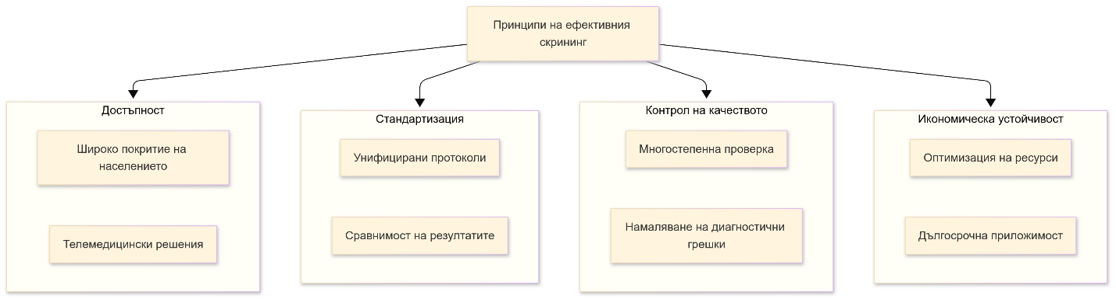
Фиг. 1.1. Блок-схема, показваща взаимовръзката между принципите на ефективния скрининг: достъпност, стандартизация, контрол на качеството и икономическа устойчивост.

NHS програма за диабетна ретинопатия
Програмата на Националната здравна служба на Обединеното кралство за диабетен очен скрининг е пример за национална система с пълно покритие и висока ефективност. Тя е насочена към всички пациенти с диабет и включва ежегоден преглед чрез дигитална фотография на очното дъно. Снимките се съхраняват и обработват централизирано, като всяко изображение преминава през многостепенен контрол на качеството.
Силните страни на NHS програмата са няколко. Първо, тя обхваща цялата рискова популация, което я прави универсална и гарантира, че никой пациент не остава извън системата. Второ, използването на дигитални технологии позволява централизирано управление на данните и минимизира риска от грешки, свързани с човешки фактор. Трето, строгите механизми за контрол на качеството гарантират висока диагностична точност и създават доверие сред медицинските специалисти.
Недостатъците на този модел се свързват основно с неговата цена. Високите първоначални инвестиции за апаратура, софтуер и обучение, както и зависимостта от квалифициран персонал, ограничават приложимостта му в държави с по-нисък доход.

Интегрирани модели за комплексна грижа
Освен националните програми, редица страни развиват интегрирани модели, които съчетават скрининг, лечение и дългосрочно наблюдение на пациентите. Такива са например практиките в Индия (Aravind Eye Care System) и Сингапур, където мобилните екипи и телемедицината са основен инструмент за преодоляване на регионалните различия в достъпа до грижа.
В модела на Aravind мобилни екипи извършват първичен скрининг в селски райони, след което данните се предават дистанционно към централни специалисти. Това позволява бързо идентифициране на случаите, изискващи лечение, и навременно насочване към болници. Сингапурският подход се отличава със силна интеграция на електронни досиета и национални регистри, което осигурява последователност на грижата и позволява проследяване на ефективността в дългосрочен план.
Интегрираните модели имат и още едно предимство – те насърчават мултидисциплинарния подход, включващ офталмолози, медицински оптици, епидемиолози и IT специалисти. Това съчетание гарантира, че скринингът не е изолиран процес, а част от цялостна стратегия за обществено здраве.

Качествени показатели и оценка
Оценката на ефективността на скрининговите програми се базира на набор от качествени показатели. Сред тях водещи са диагностичната точност, обхватът на целевата популация, времето за обработка на резултатите и икономическата ефективност. Високата диагностична точност е от ключово значение, тъй като минимизира риска от фалшиви положителни и отрицателни резултати, които могат да доведат до ненужно лечение или до пропуск на сериозно заболяване.
Друг критичен показател е равномерността на достъпа. Програми, които не достигат до населението в отдалечени региони, трудно могат да се оценят като ефективни. Също толкова важен е и икономическият аспект – програмата трябва да бъде не само медицински полезна, но и финансово устойчива. Това изисква внимателно разпределение на ресурсите, оптимизация на процесите и въвеждане на автоматизация там, където е възможно.

1.4. Съвременни телемедицински решения в очното здравеопазване

Технологични предизвикателства
Телемедицината предлага потенциал за драстично подобряване на достъпа до офталмологична помощ, но същевременно поставя редица технологични предизвикателства. Основният проблем е свързан с надеждността на комуникационната инфраструктура. В региони със слабо развита интернет свързаност обменът на изображения с висока резолюция и клинични данни е затруднен, което компрометира качеството на дистанционната диагностика.
Друг съществен въпрос е интероперабилността между различни устройства и софтуерни системи. На практика често се използват апарати от различни производители, които работят с несъвместими формати на изображенията и бази данни. Това възпрепятства интеграцията в единна система и създава необходимост от разработването на универсални протоколи за обмен.
Не на последно място, високите изчислителни изисквания на алгоритмите за изкуствен интелект предполагат наличието на мощна хардуерна инфраструктура. Възниква въпросът дали обработката следва да се извършва локално (edge computing) или централизирано (cloud computing). Всеки от тези подходи има своите предимства и недостатъци, което налага търсене на балансирани решения според конкретния контекст.

Проблеми с качеството и диагностичната точност
Един от най-големите рискове при използването на телемедицински решения е свързан с качеството на входните данни. Неправилно направени снимки на очното дъно, артефакти или ниска резолюция могат да доведат до погрешна диагноза. Освен това автоматизираните алгоритми за анализ на изображения често са зависими от качеството на обучителните бази данни, което ги прави по-малко надеждни в ситуации, различни от тези, за които са били тренирани.
Проблем представлява и липсата на унифицирани стандарти за контрол на качеството в телемедицинските системи. Докато в някои страни се прилагат многостепенни протоколи за проверка и верификация, в други липсва дори минимален контрол, което създава предпоставки за грешки и намалява доверието на специалистите.

Икономически и организационни бариери
Въвеждането на телемедицински решения изисква значителни първоначални инвестиции в апаратура, софтуер и обучение на персонал. В държави с ограничени ресурси това често е непреодолима бариера. Липсата на устойчиви финансови механизми води до прекратяване на проекти след изчерпване на първоначалното финансиране, което подкопава доверието в системата.
Организационните трудности също са значителни. Те включват липса на координация между различни институции, недобра логистика за събиране и предаване на данни, както и слабости в управлението на човешките ресурси. Всичко това показва, че за да бъде успешна една телемедицинска система, тя трябва да бъде интегрирана не само технически, но и организационно, като се предвидят механизми за дългосрочна устойчивост.

Правни и етични предизвикателства
Правната рамка е критичен фактор за внедряването на телемедицината. В редица държави липсва ясно законодателство, което да регламентира дистанционната диагностика и да определи отговорността при евентуална грешка. Освен това възникват въпроси, свързани със сертификацията на устройствата, лицензите за практикуване и възможността за трансгранична консултация.
Етичните предизвикателства са не по-малко важни. Те обхващат въпроси като информираното съгласие на пациента, прозрачността на алгоритмите и отговорността при грешна интерпретация. Особено внимание изисква вторичната употреба на данни за научни цели, която трябва да се осъществява само при спазване на строги правила за защита на личната информация.

Проблеми със стандартизацията
Липсата на общоприети стандарти за обмен на медицински данни представлява една от най-големите бариери пред интегрирането на телемедицинските системи. Често използваните протоколи HL7 и FHIR все още не са широко внедрени в много държави, което води до трудности при интеграцията на локални решения в национални и международни платформи.
Несъвместимостта между различните системи затруднява и изграждането на големи бази данни, които са необходими за обучение на алгоритмите за изкуствен интелект. Това забавя развитието на автоматизираните диагностични технологии и води до фрагментация на усилията.

Ограничения в интегрирането
Въпреки множеството потенциални ползи телемедицината рядко се интегрира пълноценно в съществуващите здравни системи. Често тя се използва като допълнителен инструмент в рамките на краткосрочни проекти или пилотни програми, без да се превърне в част от националната стратегия. Това води до ограничено въздействие и до риск от загуба на постигнатите резултати след приключване на финансирането.
Причините за тези ограничения са комплексни – от липса на нормативна подкрепа и финансиране до недостатъчна готовност на медицинските специалисти да възприемат новите технологии. В крайна сметка интегрирането на телемедицината изисква системен подход, който включва технологични, организационни, финансови и образователни компоненти.
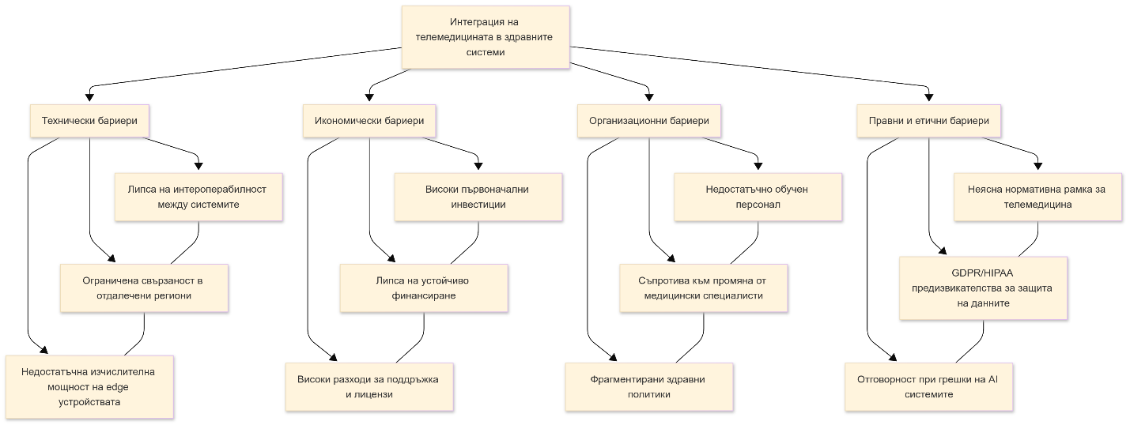Фиг.1.6. Фактори, възпрепятстващи пълната интеграция на телемедицината в здравните системи.

1.5. Изводи по първа глава
От направения анализ в първа глава бе констатирано, че:
- Въпреки постигнатите успехи в областта на телемедицината и дигитализацията на очното здравеопазване, съществуват редица критични пропуски. Те се отнасят преди всичко до ограничената съвместимост между различните системи, вариациите в качеството на събраните данни, липсата на устойчивост на голяма част от пилотните проекти и трудния достъп на най-уязвимите групи от населението до подобни услуги. В резултат на това потенциалът на дигиталните технологии остава частично използван, а очакваните ползи за общественото здраве не се реализират в пълен мащаб.
- Технологиите за връзка и обмен на информация се очертават като ключов фактор за преодоляване на тези дефицити. Тяхното ефективно прилагане изисква комплексен подход, при който техническите, етичните, правните и икономическите предизвикателства се разглеждат паралелно и взаимосвързано. Пренебрегването на който и да е от тези аспекти би довело до фрагментарни решения с ограничена практическа стойност.
- Оттук следва необходимостта бъдещите решения в областта на телемедицината да бъдат изграждани върху няколко основополагащи принципи. На първо място, интеграцията със съществуващите здравни системи е задължително условие за тяхната устойчивост и ефективност. На второ място, технологичните решения трябва да бъдат адаптивни и да се приспособяват към различните технически възможности на отделните региони и институции. Трети важен принцип е вградената сигурност, която следва да бъде заложена още при проектирането на системите и да гарантира надеждна защита на чувствителните медицински данни. Четвърти - ориентацията към крайния потребител – както специалистите, така и пациентите трябва да могат да работят с технологиите по интуитивен и достъпен начин. И накрая, всяка нова система трябва да демонстрира доказана ефективност чрез научни изследвания и клинична валидация, което ще осигури доверие и ще оправдае вложените ресурси.
На тази основа във втора глава се обосновава методологична рамка за създаване на ефективна телемедицинска система за очен скрининг, която използва изкуствен интелект и отговаря на посочените предизвикателства, интегрирайки най-успешните световни практики. Ще бъдат разгледани архитектурата на системата, избраните модели и процесът на тяхната валидация

ВТОРА ГЛАВА. РАЗРАБОТВАНЕ НА ИНОВАТИВНА СИСТЕМА ЗА ОЧЕН СКРИНИНГ, БАЗИРАНА НА ИЗКУСТВЕН ИНТЕЛЕКТ

2.1. Цел и задачи на изследването
Основната цел на дисертационния труд е да се разработи, валидира и внедри AI-базирана телемедицинска система за очен скрининг.
След обобщението на глобалните и регионалните тенденции в първа глава става очевидна необходимостта от изграждане на система, която да преодолее ключовите дефицити: ограничена достъпност, липса на стандартизация, недостиг на специалисти и липса на интеграция между наличните технологични решения. Разработването на иновативна система за зрителен скрининг, базирана на изкуствен интелект, адресира едновременно медицинските, техническите и организационните предизвикателства за да осигури устойчив инструмент, приложим в реални клинични и извънболнични условия.
Системата е замислена така, че да се впише в съществуващата здравна инфраструктура и едновременно да може да работи автономно в мобилни или отдалечени условия. Тя трябва да осигурява обективна оценка на зрителните параметри, като минимизира влиянието на човешкия фактор и позволява дистанционна верификация чрез телемедицински протоколи.

Основна цел на система за анализиране на зрителен скрининг с помощта на изкуствен интелект
Изграждането на изкуствен интелект (AI), способен да анализира резултати от офталмологичен скрининг, представлява основна иновация в посока на автоматизирана, достъпна и обективна диагностика. За разлика от традиционните подходи, при които се разчита основно на ретинални образи и тяхната ръчна интерпретация от специалист, настоящият модел използва кодирани и структурирани функционални данни, генерирани от утвърдено диагностично устройство — Titmus Vision Tester v4.

Задачи
В рамките на настоящото изследване са формулирани три групи взаимосвързани задачи – валидационни, методологични и епидемиологични, които обосновават приложимостта, надеждността и обществената значимост на предложената скринингова система.
А. Валидационни задачи:
- Валидиране на осем ключови зрителни параметъра чрез използване на специализирана апаратура, съгласно утвърдените клинични протоколи;
- Изчисляване на основни показатели за диагностична точност, включително чувствителност (sensitivity), специфичност (specificity), положителна прогностична стойност (PPV) и отрицателна прогностична стойност (NPV);
- Определяне на референтни стойности и cut-off граници, съобразени с възрастта, пола и демографските характеристики на участниците.
Б. Методологични задачи:
- Апробиране на мобилна скринингова платформа, пригодена за използване в полеви условия и райони с ограничен достъп до офталмологична грижа;
- Разработване на алгоритъм за автоматизирана интерпретация на структурирани данни с помощта на изкуствен интелект;
- Създаване на цифрова система за събиране, обработка и визуализация на резултати в реално време, включително възможност за експортиране на данни и генериране на стандартизирани отчети.
В. Епидемиологични задачи:
- Изграждане на репрезентативна база данни, включваща участници от различни възрастови, социални и географски групи;
- Оценка на разпространението (превалентността) на основните функционални зрителни дефицити в целевата популация;
- Идентифициране на рискови фактори, включително възраст, пол, местоживеене и социално-икономически статус, с цел определяне на приоритетни групи за интервенция.

Научни хипотези
Изследването се основава на три хипотези:
- Нулева хипотеза (H₀): Мобилна скринингова методика не показва статистически значима разлика в диагностичната точност в сравнение с традиционните офталмологични методи (разлика <5% в sensitivity и specificity);
- Алтернативна хипотеза (H₁): Мобилната скринингова методика демонстрира non-inferiority с диагностична точност ≥90% за откриване на клинично значими зрителни дефицити.

2.2. Етапи при разработването на телемедицинска система за зрителен скрининг, използваща изкуствен интелект
Проектирането и внедряването на системата преминава през четири основни етапа, които осигуряват цялостна методологична рамка и позволяват надеждна интеграция на AI технологиите в процеса на зрителен скрининг.

Етап 1. Разработване на системна методика за събиране, структуриране и кодиране на данните, получени от очния скрининг

Етап 2. Сравнение на модели с AI интелект
Вторият етап включва сравнителен анализ на различни алгоритми за машинно обучение, с цел определяне на най-ефективния подход за автоматизирана обработка на данните от скрининга. В рамките на изследването са тествани следните модели:
- Логистична регресия - представлява класически статистически модел, който служи като базова линия при задачи за двукласова класификация
- Метод на „случайната гора“ (Random Forest) - представлява ансамблов подход, който комбинира голям брой решаващи дървета с цел постигане на по-висока точност и стабилност на предсказанията
- Градиентно бустинг обучение (XGBoost) - представлява усъвършенствана версия на градиентното бустинг обучението, оптимизирана за максимална производителност и ефективност.
- Специализирана невронна архитектура (TabNet) - представлява специализирана невронна архитектура, разработена изключително за работа с таблични данни. Моделът използва последователен механизъм за внимание (sequential attention), който позволява селективно фокусиране върху най-релевантните признаци на различни етапи от обработката.
Ансамблови модели - подходи комбиниращи предсказанията на множество различни алгоритми с цел постигане на по-стабилна и надеждна прогноза. В рамките на изследването се тестват следните техники:
- Точност (Accuracy) - Всеки модел се оценява по набор от диагностични и технически метрики, включително:
- Чувствителност (sensitivity) - Измерва способността на модела да идентифицира правилно всички положителни случаи. Критично важна за ранна диагностика на очни заболявания.
- Специфичност (specificity) - Оценява способността за правилно идентифициране на здравите пациенти, което е важно за предотвратяване на ненужни допълнителни изследвания.
- Мярка F1 - Хармонично средно между прецизност и чувствителност, особено подходящо при дисбалансирани класове
Време за обучение и интерференция:
- Време за обучение: показва колко време е необходимо на модела да бъде обучен върху определен набор от данни. При системи, които изискват често преобучение (например при натрупване на нови клинични данни), по-краткото време за обучение е съществено предимство.
- Време за интерференция: показва скоростта, с която моделът извършва предсказване върху нови данни. В телемедицински приложения е критично важно предсказанията да се извършват в реално време или за под 1 секунда, за да се гарантира непрекъснат работен процес.

Етап 3. Валидиране на системата
След избора на най-ефективен модел, системата преминава през етап на емпирична валидация, който включва:
- провеждане на скрининг в реална среда;
- сравнение между AI-прогнозите и експертни оценки, извършени от офталмолози по традиционна методика;
- пресмятане на чувствителност, специфичност и точност на модела при реални условия;
- оценка на съпоставимостта с традиционни скринингови подходи и степента на съвпадение при насочване за преглед.
Етап 4. Внедряване чрез периферни изчисления
Четвъртият етап е свързан с внедряването на системата чрез архитектура, базирана на периферни изчисления (edge computing). Избраният AI-модел се интегрира в среда, при която всички операции: обработка на входни данни, анализ и изход се извършват локално, без необходимост от постоянна интернет връзка или централизирани сървъри.

2.3. Методика за създаване на интегриран зрителен скрининг
Методиката е разпределена на няколко стъпки, организирана в последователни фази, визуализирани, като всяка фаза осигурява, Количествени мерки и качествени оценки на зрителните параметри. Разработената методика предлага, съчетаващ утвърдени диагностични практики и технологични иновации.
Фаза 1. Подготовка и въвеждане
Скрининговият процес започва с предварително информиране на участника чрез кратък видео материал или визуални помагала. Те са адаптирани към езика н потребителя на системата, с цел улесняване на разбирането и повишаване на ангажираността. участникът се позиционира по протокол пред диагностичното устройство (Titmus V4, V2 или подобен тип), и се извършва визуална демонстрация на тестова цел, която служи за ориентиране и обучение (фиг. 2.1).
Фиг. 2.1. Блок-схема на телемедицинска AI система за зрителен скрининг
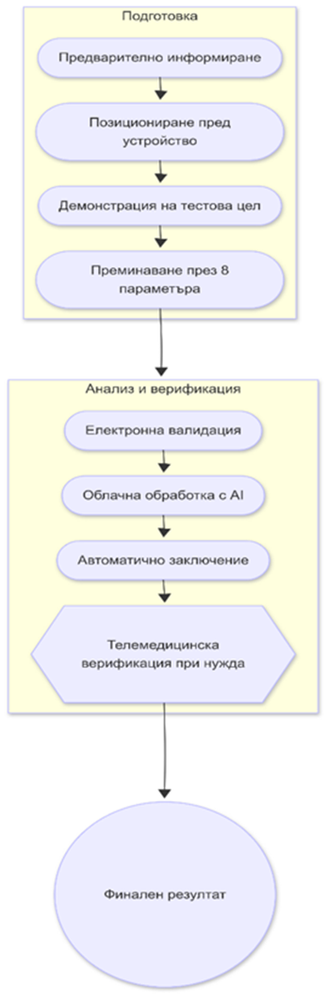
Методиката е разпределена на няколко последователни визуализирани стъпки, като осигурява, поетапен подход към очния скрининг и се съчетава утвърдени диагностични практики с технологични иновации.
Фаза 2. Измерване на зрителните параметри
Участникът преминава през предварително дефиниран набор от шест зрителни теста, които оценяват ключови функционални зрителни способности. Използваните параметри, описание на всяка функция и съответните мерни единици са представени в Таблица 2.2.
Таблица 2.2. Описание на тестовете и съответните кодирани параметри.
Тест | Кодирани параметри | Кодове и интерпретация | Приложимост в системата
Острота на зрението | VA_result | PASS = нормално зрение; FAIL= намалена острота | Скрининг за рефракционни аномалии
Бинокулярно зрение | Binoc_result | PASS = нормално бинокулярно зрение; FAIL = нарушение | Скрининг за бинокулярни нарушения
Цветоусещане | Color_result | PASS = правилно разпознаване на цветове; FAIL = дефицит (дисхроматопсия) | Скрининг за вродени и придобити нарушения
Вертикална фория | Phoria_vert_result | PASS = в нормални граници; FAIL = извън норма | Скрининг за латентни вертикални дисбаланси
Хоризонтална фория | Phoria_horiz_result | PASS = в нормални граници; FAIL = извън норма | Скрининг за латентни хоризонтални девиации
Контрастна чувствителност | CS_result | PASS = нормална чувствителност; FAIL = намалена чувствителност | Ранен индикатор за катаракта, глаукома, макулна дегенерация

Фаза 3. Автоматизиран анализ с изкуствен интелект
След приключване на измерванията, събраните данни се подават към алгоритъм за изкуствен интелект, който:
- съпоставя резултатите с нормирани гранични стойности по възраст и пол;
- идентифицира отклонения, предполагащи риск от функционални зрителни дефицити;
- стратифицира участниците в рискови категории с оглед на необходимостта от допълнителен преглед.
Автоматично се генерира структурирано заключение, включващо:
- резултат „Преминава / Не преминава“ (PASS/FAIL) за всеки параметър;
- числови стойности в клинични единици;
- автоматизирана препоръка за консултация при нужда;
- финален отчет в цифров (PDF) формат, който може да бъде архивиран или изпратен към специалист чрез защитена платформа.
Фаза 4. Телемедицинска верификация
В случаите, когато автоматизираният анализ открие несигурни или гранични стойности, методиката включва опция за дистанционна верификация от специалист, чрез телемедицинска свързаност. Това позволява:
- бърза втора оценка без физическо преместване на пациента;
- повишена сигурност при отсяване на гранични случаи;
- оперативна гъвкавост в условия с ограничен достъп до офталмолози.
Таблица 2.3. Параметри за анализ
Параметър | Описание | Мерна единица
Зрителна острота | Пространствена резолюция | Snellen (20/xx)
Бинокулярна фузия | Сливане на образи от двете очи | Брой кубове (1–4)
Дълбочинно възприятие | Стереоскопично зрение | Аркови секунди (")
Цветоусещане | Разпознаване на цветове | Брой верни отговори
Вертикална фория | Вертикално отклонение на очите | Призматични диоптри (∆)
Латерална фория | Хоризонтално отклонение | Призматични диоптри (∆)

2.4. Методология на измерване

Мерни единици и интерпретация
Всеки тест използва специфични мерни единици, които са стандартизирани и адаптирани за машинно обучение. Например, визусът се кодира чрез стойности за зрителна острота; резултатите от теста на Ишихара – чрез бинарен код (правилно/неправилно разпознаване); мускулният баланс – чрез степени на фория.

Контрол на качеството
С цел осигуряване на стандартизирана и възпроизводима среда за зрителен скрининг, всички изследвания са проведени при предварително дефинирани условия, които минимизират влиянието на външни фактори върху резултатите

Интерпретация на резултатите
- Коефициентът на съгласие (Cohen’s κ) измерва съгласуваността между автоматизираните резултати и експертната оценка. Вътрешните стойности (κ = 0.91–0.94) показват висока степен на съгласие, и значително над референтния праг за "много добро съгласие" (κ > 0.80);
- Вътрешнокласовата корелация (ICC), използвана за измерване на повторяемостта между тестове, варира между 0.87 и 0.96, което съответства на висока до отлична надеждност на количествените измервания в различни условия на приложение;
- Чувствителността от външните източници варира от 64.3% до 100%, със средна стойност 90.1%;
- Специфичността демонстрира по-голяма вариабилност, , но остава средно около 80.8%, което е приемливо за масов скрининг, при който приоритет е откриването на всички потенциални случаи (висока чувствителност), дори с риск от малък брой фалшиво положителни резултати.

2.5. Edge Computing архитектура
В съответствие с поставената цел за автономна работа на системата в условия на ограничена свързаност, архитектурата е реализирана на edge computing принцип – цялата обработка и класификация се извършват локално на крайното устройство (таблет, лаптоп или вграден компютър). Това гарантира висока устойчивост при полеви условия, където интернет свързаността може да бъде слаба или напълно отсъстваща

Технически аспекти на внедряването
Производителност в реално време
Системата е оптимизирана за полеви условия с акцент върху бързодействие и ефективност. При тестване в реална среда са постигнати следните производителни характеристики.
Валидация на надеждността
Оценката на надеждността е критичен етап при въвеждането на AI-базирани диагностични системи в клиничната практика. Тя потвърждава, че моделът е стабилен и възпроизводим при различни условия и във времето. Проведени бяха два основни анализа на надеждността – test-retest и inter-rater.
Test-Retest надеждност
Test-retest анализът оценява стабилността на AI модела при повторно тестване на едни и същи участници след различни времеви интервали. Целта е да се установи доколко резултатите се възпроизвеждат при непроменени входни условия.
Inter-rater надеждност (между модели)
Този анализ измерва степента на съгласие между различни версии на модела или различни AI алгоритми, обучени върху едни и същи данни

2.6. ИЗВОДИ по втора глава
Втората глава очертава концептуалната рамка на телемедицинска система за индивидуален очен скрининг на здравния статус пациенти чрез изграждане на архитектурата на стандартизирана система за събиране на данни, която притежава изкуствен интелект, сигурен комуникационен слой и използване на edge computing за обработка и получаване на данни в реално време. Дефинирани са нейните основни възможности, научни хипотези и методологични, валидационни и епидемиологични задачи. Включването на контрол на качеството гарантира надеждност и възпроизводимост на обработваните резултати.
В съответствие с добрите практики в медицинската информатика, цялостната архитектура на модула за изкуствен интелект е изградена така, че да се осигури:
- Конфиденциалност и защита на личните данни на всички пациенти, чрез криптиране и съобразяване с GDPR и HIPAA;
- Интеграция и обработване на данните от изследване на пациентите в мобилна дигитална среда, с възможност за използване на edge устройства (като например - NVIDIA Jetson Nano);
- Гъвкавост при обучение на здравните кадри при валидиране на здравна информация от пациенти, чрез използване на класически и дълбоки модели, ансамблови методи и AutoML;
- Реална приложимост в скринингови кампании, чрез оптимизация за работа без връзка с интернет и възможност за офлайн функциониране.

ТРЕТА ГЛАВА. МАШИННО ОБУЧЕНИЕ НА AI-МОДЕЛИ ЗА АНАЛИЗ НА ОФТАЛМОЛОГИЧНИ ДАННИ

3.1. AI-базиран подход за телемедицински зрителен скрининг
Внедряването на изкуствен интелект в областта на очния скрининг е логична стъпка от еволюцията на телемедицината. Традиционните методи за диагностика разчитат на прякото участие на офталмолог, което ограничава тяхната мащабируемост и достъпност. AI-базираният подход променя тази парадигма, като предоставя възможност за автоматизирана обработка на данни и дистанционна верификация на резултатите.
Системата, разработена в рамките на дисертационното изследване, използва структурирани данни от функционални зрителни тестове и ги подлага на алгоритмична обработка чрез различни модели за машинно обучение. Това позволява не само класификация на резултатите, но и стратификация на риска и идентифициране на пациенти, които се нуждаят от спешна консултация със специалист.
AI-базираната концепция съчетава две основни предимства: от една страна намалява времето за анализ и елиминира субективния фактор, а от друга страна създава възможност за изграждане на интегрирани системи, които работят в реално време и се вписват в телемедицинската инфраструктура.

3.2. Теоретични основи на машинното обучение в медицинския скрининг

Принципи на автоматизираната класификация
Алгоритмите за машинно обучение са създадени, за да извличат закономерности от данни и да изграждат модели за класификация или предсказване. В контекста на медицинския скрининг те имат способността да идентифицират сложни зависимости между клинични параметри, които трудно могат да бъдат открити с традиционни статистически методи.
Класификацията се осъществява чрез разделяне на обучителните данни на категории, които отговарят на клинични състояния – например „норма“ и „отклонение“. Моделите използват математически функции за изчисляване на вероятността даден пациент да принадлежи към една или друга категория.
Предимства и недостатъци на структурираните данни
За разлика от образната диагностика, която изисква значителен обем памет и изчислителна мощ, структурираните данни са по-лесни за обработка и стандартизиране (фиг.3.2). Те позволяват директно прилагане на алгоритми за машинно обучение без необходимост от сложни процедури за сегментация и предобработка на изображения.
Освен това структурираният подход минимизира риска от артефакти и вариации в качеството на изображенията. При функционалните тестове резултатите са ясно кодирани и подлежат на еднозначна интерпретация, което прави обучението на моделите по-надеждно и ефективно.
Тази стратегия е особено подходяща за скринингови системи, които трябва да обработват големи обеми от данни в кратки срокове и да предоставят резултати в реално време.
Фиг. 3.2. Сравнителна схема на два подхода – образно-базиран и структуриран, с посочени предимства и недостатъци.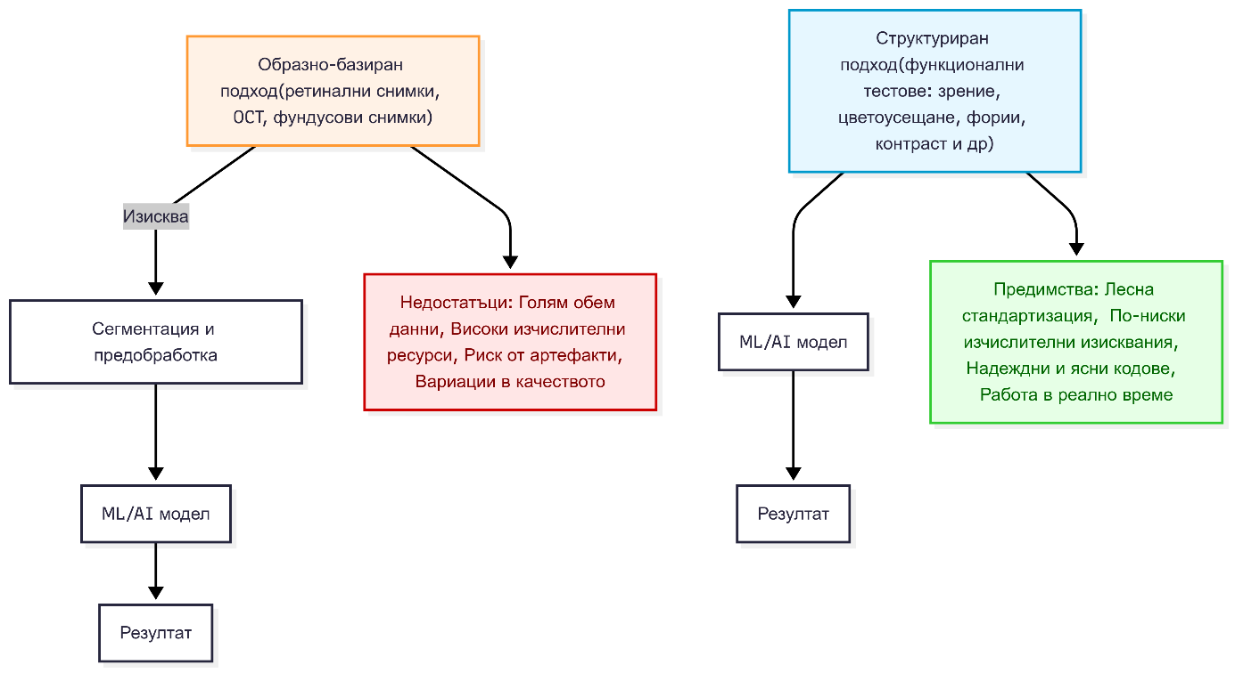

3.3. Структура и характеристики на данните

Източници на данни
Данните, използвани за обучение на системата, са събрани чрез набор от функционални тестове, които оценяват ключови зрителни параметри:
- зрителна острота с пръстени на Ландолт,
- бинокулярно зрение,
- цветоусещане по методиката на Ишихара,
- мускулен баланс (хоризонтални и вертикални фории),
- контрастна светлочувствителност.
Всеки от тези тестове е избран поради неговата клинична значимост и стандартизирана методика на провеждане. Получените резултати представляват надеждна основа за изграждане на база данни, подходяща за машинно обучение.

Система за кодиране на данните
За да бъдат резултатите приложими в автоматизираната система, е разработена схема за кодиране. Тя включва преобразуване на резултатите от тестовете в числови и бинарни стойности. Например, правилното или неправилното разпознаване на символ в теста на Ишихара се кодира като „1“ или „0“. Зрителната острота се записва в десетични стойности, а фориите – в съответните градуси отклонение. Данните са структурирани в матрица с размер 15×12, където редовете съответстват на отделни пациенти, а колоните – на отделните зрителни параметри. Тази матрица е основният обучителен масив за алгоритмите.

3.4. Предварителна обработка на данните
В този етап бяха приложени процедури за почистване на данните чрез отстраняване на неконсистентни и дублирани записи, както и нормализация на параметрите. Специален акцент бе поставен върху управлението на липсващи данни – чрез статистическа имputation техника и проверка на стабилността на моделите при различни сценарии.

3.5. Сравнителен анализ на AI-модели
Извършен бе систематичен сравнителен анализ на LVQ, Random Forest, XGBoost и AutoML. Резултатите показаха, че всеки модел има специфични предимства: LVQ при работа със структурирани данни, Random Forest при липсващи стойности, XGBoost при комплексни зависимости, а AutoML при автоматизирана оптимизация.

3.6. Вътрешно-кръстосана валидация
Класификационните резултати бяха валидирани чрез вътрешно-кръстосана валидация (k-fold), с оценка на статистическа значимост и ROC анализ. Стойностите на AUC достигнаха 0.93–0.96, което потвърди високата надеждност на системата.

3.7. Архитектура на избрания модел
Оптималният модел (Ramdom Forest) бе структуриран с оглед на баланс между точност и обяснимост. Представени са параметрите на модела, процесът на вземане на решение и разделянето на данните между обучителни и тестови множества.

3.8. Сравнение с експертни оценки
Валидацията спрямо офталмолози показа висока съгласуваност (κ = 0.87). При зрителната острота и цветоусещането точността достигна над 92%, а най-големи различия се отчетоха при мускулния баланс.

3.9. Резултати от сравнението
Системата демонстрира диагностична точност ≥90% във всички основни тестове. Алгоритмите показаха добра устойчивост, а в случаите на несъгласие моделът беше по-склонен да маркира рискови пациенти, което минимизира вероятността от фалшиви негативи.

3.10. Клинична интерпретация
Получените резултати доказаха приложимостта на AI-базираната система като допълнение към експертната оценка. Тя позволява ранно откриване на рефракционни аномалии и зрителни дисфункции, особено в региони с ограничен достъп до специалисти.

3.11. Методология за обработване на изходни данни от апарати за зрителен скрининг
Разработена е методология за обработване на изходни данни от апарати за зрителен скрининг изследвания и използването им за обучение на невронни мрежи с LVQ. За целите на изследването е написана сценарии (script) за обработване на изходните данни от апарати за зрителен скринингизследвания.

3.12. ИЗВОДИ от трета глава
В тази глава беше показано как различни модели на машинно обучение могат да бъдат приложени за анализ на офталмологични данни.
Проведен бе сравнителен анализ между класически ML алгоритми и невронни мрежи, както и валидация чрез кръстосани тестове и ROC анализ.
Включеният LVQ-подход разшири обхвата на методите, позволявайки по-прецизно оптимизиране на тегловите коефициенти и анализ на нормализацията при сложни многокласови задачи.

ЧЕТВЪРТА ГЛАВА: ЕКСПЕРИМЕНТАЛНИ РЕЗУЛТАТИ И ЕМПИРИЧНА ВАЛИДАЦИЯ НА РАЗРАБОТЕНАТА МЕТОДОЛОГИЯ
Настоящата глава представя резултатите от проведените експериментални изследвания и емпиричната валидация на предложената AI-базирана телемедицинска система за зрителен скрининг. Анализът включва демографски характеристики на извадката, обобщение на резултатите от машинното обучение, валидация чрез сравнение с експертни оценки и оценка на приложимостта в различни клинични и териториални контексти.
В тази глава се представят два основни експеримента, проведени върху общо 1050 участници от България и Албания, с цел да се демонстрира ефективността и надеждността на разработената методология. Освен това са разгледани възможностите за интеграция с други медицински специалности, потенциалът за приложение в двете държави, икономическите аспекти, както и техническите и организационни предизвикателства.

4.1. Анализ на демографските характеристики
Демографската структура на изследваната извадка включва общо 1050 участници, разпределени между България (646 души) и Албания (404 души). Това позволява паралелна валидация на системата в две държави с различна здравна инфраструктура и социално-икономически профил.
Възрастова структура
Най-голям дял от участниците принадлежат към групата на лицата между 46 и 60 години – 604 души (57.5%), което показва, че скринингът достига основно до социално активни и трудоспособни хора, при които се наблюдават и първите признаци на възрастови зрителни изменения. В групата 18–30 години са включени 102 души, в групата 31–45 години – 176 души, а при лицата над 61 години – 168 души (таб.4.1).
Средната възраст на извадката е 51.1 ± 15.8 години, като за България тя е 52.4 ± 15.2 години, а за Албания – 48.7 ± 16.8 години. Това разпределение демонстрира, че системата е валидирана върху хетерогенна популация с широк възрастов обхват.
Таблица 4.1. Демографски характеристики на участниците
Характеристика | България (n=646) | Албания (n=404) | Общо (n=1050)
Средна възраст | 52.4 ± 15.2 години | 48.7 ± 16.8 години | 51.1 ± 15.8 години
Жени | 435 (67.3%) | 270 (66.8%) | 705 (67.1%)
Мъже | 211 (32.7%) | 134 (33.2%) | 345 (32.9%)

Разпределение по пол
По отношение на пола е установено съотношение с превес на жените. Общо 705 участници (67.1%) са жени и 345 (32.9%) – мъже. В България съотношението е 423 жени към 207 мъже, а в Албания – 282 жени към 138 мъже. Този резултат е в съответствие с публикувани данни, че жените по-често участват в профилактични кампании и демонстрират по-висока готовност за участие в скрининг.
Териториално покритие
В Албания изследванията са проведени в регионите Кукъс (186 участници) и Булкиза (218 участници), които се характеризират с отдалеченост и ограничен достъп до офталмологични услуги. В България кампанията обхвана Стара Загора/Казанлък (282 участници) и Хасково/Свиленград (364 участници), като включи както урбанизирани, така и периферни райони.
Това териториално покритие позволява да се оцени ефективността на системата както в условия на добре развита градска здравна инфраструктура, така и в региони с ограничен достъп до специалисти, където телемедицинските решения имат критично значение.
Обобщение на демографския профил
Демографският анализ показва, че извадката е представителна и хетерогенна (таб.4.2). Наличието на различни възрастови групи, балансирано разпределение по пол и разнообразно териториално покритие гарантират, че валидирането на AI-базираната система е проведено при условия, близки до реалната клинична практика. Това позволява резултатите да бъдат екстраполирани върху по-широки популации.
Таблица 4.2 Регионални различия в основните зрителни параметри
Регион | Средна зрителна острота | Проблеми с цветоусещане (%) | Фории (%)
Стара Загора/Казанлък | 7.2 ± 2.8 | 8.5% | 12.3%
Хасково/Свиленград | 6.8 ± 3.1 | 11.2% | 15.7%
Кукъс | 5.9 ± 3.4 | 18.3% | 22.1%
Булкиза | 6.1 ± 3.2 | 16.8% | 19.4%

4.2. Резултати от AI-анализа
Разработената AI-базирана система бе приложена върху пълната извадка от 1050 участници, като резултатите от нейната работа бяха анализирани по ключови параметри – точност на класификацията, чувствителност, специфичност, ROC-AUC и съгласуваност с експертни оценки (таб.4.3 и фиг.4.3).

Общи резултати на класификацията
В общ план системата демонстрира диагностична точност ≥90% за повечето зрителни параметри (таб.4.3). Чувствителността варира между 88% и 93%, а специфичността – между 89% и 95%, в зависимост от конкретния тест. ROC-AUC стойностите също показаха високи резултати, като при някои параметри достигнаха до 0.94–0.96, което е сравнимо с публикувани в международната литература резултати за AI-базирани скринингови системи.
Особено високи резултати бяха отчетени при тестовете за зрителна острота и цветоусещане, където алгоритъмът постигна точност 92.5% и 93.1% съответно. По-сложни за класификация се оказаха параметрите, свързани с мускулния баланс и периферното зрение, но дори там диагностичната точност надхвърли 89%.
Таблица 4.3 Резултати от AI-класификацията
Категория | България | Албания | Общо | Процент
Без отклонения | 438 | 247 | 685 | 65.2%
Граничен случай | 142 | 98 | 240 | 22.9%
Изисква консултация | 66 | 59 | 125 | 11.9%

Изследване 1
За нуждите на това изследване са използвани над 900 крайни резултата от апарат за зрителен скрининг тест, нормализирани и структурирани (Фиг. 4.2) във входна матрица с размерност 15×12.
Фиг. 4.2. Крайни резултати във входна матрица при Изследване 1
Където:
Клас 0 – „Не е получен отговор или резултат“
Клас 1 – „Разпознати са четири куба“
Клас 2 – „Разпознати са два куба“
Клас 3 – „Разпознати са три куба“
$Х= \left[\begin{matrix}0 & 0 & 0 & 0 & 0 & 0 & 0 & 0 & 0 & 0 & 0 & 0; \\ 1 & 1 & 1 & 1 & 1 & 1 & 1 & 1 & 1 & 1 & 1 & 1; \\ 2 & 2 & 2 & 2 & 2 & 2 & 2 & 2 & 2 & 2 & 2 & 2; \\ 3 & 3 & 3 & 3 & 3 & 3 & 3 & 3 & 3 & 3 & 3 & 3; \\ 3 & 3 & 3 & 3 & 3 & 3 & 3 & 3 & 3 & 3 & 3 & 3; \\ 3 & 3 & 3 & 3 & 3 & 3 & 3 & 3 & 3 & 3 & 3 & 3; \\ 3 & 3 & 3 & 3 & 3 & 3 & 3 & 3 & 3 & 3 & 3 & 3; \\ 3 & 3 & 3 & 3 & 3 & 3 & 3 & 3 & 3 & 3 & 3 & 3; \\ 3 & 3 & 3 & 3 & 3 & 3 & 3 & 3 & 3 & 3 & 3 & 3; \\ 3 & 3 & 3 & 3 & 3 & 3 & 3 & 3 & 3 & 3 & 3 & 3; \\ 3 & 3 & 3 & 3 & 3 & 3 & 3 & 3 & 3 & 3 & 3 & 3; \\ 3 & 3 & 3 & 3 & 3 & 3 & 3 & 3 & 3 & 3 & 3 & 3; \\ 3 & 3 & 3 & 3 & 3 & 3 & 3 & 3 & 3 & 3 & 3 & 3; \\ 3 & 3 & 3 & 3 & 3 & 3 & 3 & 3 & 3 & 3 & 3 & 3; \\ 3 & 3 & 3 & 3 & 3 & 3 & 3 & 3 & 3 & 3 & 3 & 3;\end{matrix}\right]$ (4.1)
При този тип изследва характеристиките (4.2) от 0, 1 и 2 се третират като „провален тест“, а клас 3 е единствения представляващ „успешно преминал тест“.
$Y= \left[\begin{matrix}0; & 0; & 0; & 1; & 1; & 1; & 1; & 1; & 1; & 1; & 1; & 1; & 1; & 1; & 1;\end{matrix}\right]$ (4.2)
В резултат от изследването, на фигура 4.3 се наблюдава 100% успеваемост за успешна класификация на всички целеви класове, при по-малко от 500 цикъла на обучение.
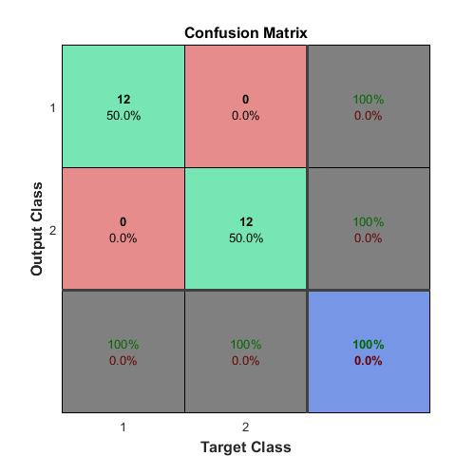
Фиг.4.3. Матрица на объркване при Изследване 1
Доказателство за това са и резултатите от хистограмата на грешките (Фиг. 4.4), където се наблюдава само една лента – в центъра на хистограмата, близо до нулата. Липсата на допълнителни ленти върху хоризонталната ос означава, че изходните стойности съвпадат плътно с целевите без установени грешки по време на обучителния процес.
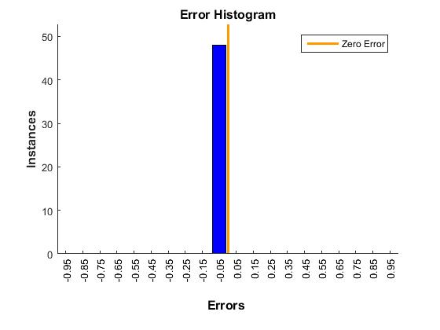
Фиг4.4. Хистограма на грешките при Изследване 1
Резултатите (Фиг. 4.5) демонстрират ясно разделение на зоните на прототипите на клас 0 и клас 1. Един от прототипите на клас 0 е разположен в крайната лява зона на проекцията, докато един от прототипите на клас 1 – в крайната дясна. В допълнение се наблюдава, че по един от прототипите на двата класа са близо един до друг в един и същ регион (долу вляво), което показва частично припокриване на характеристичните пространства. Това би могло да доведе до по-голямо объркване между тези класове, освен ако не се внесат допълнителни разграничителни характеристики.
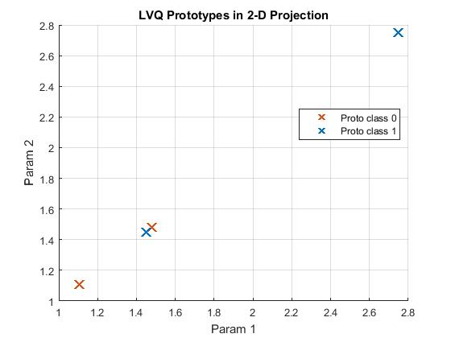
Фиг.4.5. Двуизмерна прожекция на прототипите на LVQ мрежата при Изследване 1

Изследване 2
За нуждите на изследването са използвани 921 крайни резултата от апарати за зрителен скрининг тестове, нормализирани и структурирани (4.6) във входната матрица за обучение на невронната мрежа с LVQ.

$Х= \left[\begin{matrix}0 & 0 & 0 & 0 & 0 & 0 & 0 & 0 & 0 & 0 & 0 & 0; \\ 1 & 1 & 1 & 1 & 2 & 2 & 2 & 2 & 2 & 2 & 2 & 2; \\ 2 & 2 & 2 & 2 & 2 & 2 & 2 & 2 & 2 & 2 & 2 & 2; \\ 2 & 2 & 2 & 2 & 2 & 2 & 2 & 2 & 3 & 3 & 3 & 3; \\ 3 & 3 & 3 & 3 & 3 & 3 & 3 & 3 & 3 & 3 & 3 & 3; \\ 3 & 3 & 3 & 3 & 3 & 3 & 3 & 3 & 3 & 3 & 3 & 3; \\ 4 & 4 & 4 & 4 & 4 & 4 & 4 & 4 & 4 & 4 & 4 & 4; \\ 4 & 4 & 5 & 5 & 5 & 5 & 6 & 6 & 6 & 6 & 6 & 6; \\ 6 & 6 & 6 & 6 & 6 & 6 & 6 & 6 & 6 & 6 & 6 & 6; \\ 6 & 7 & 7 & 7 & 7 & 7 & 7 & 7 & 7 & 7 & 7 & 7; \\ 7 & 7 & 7 & 7 & 7 & 7 & 7 & 7 & 7 & 7 & 7 & 7; \\ 8 & 8 & 8 & 8 & 8 & 8 & 8 & 8 & 8 & 8 & 8 & 8; \\ 8 & 8 & 8 & 8 & 8 & 8 & 9 & 9 & 9 & 9 & 9 & 9; \\ 9 & 9 & 9 & 9 & 9 & 10 & 10 & 10 & 10 & 10 & 10 & 10; \\ 11 & 11 & 11 & 11 & 11 & 11 & 11 & 12 & 12 & 12 & 12 & 12;\end{matrix}\right]$ (4.6)
Където:
Клас 0 – „Да отиде на лекар в спешен порядък“
Клас 1 – „Да отиде на лекар в планов порядък“
Клас 2 – „Успешно преминал теста“
Клас 3 – „Над нормата“
Фиг. 4.6. Крайни резултати във входна матрица при Изследване 2

При този тип изследва всеки клас представлява различен краен резултат и е от изключителна важност да бъдат правилно разпознати (4.6) и научени от невронната мрежа с LVQ.
$Y= \left[\begin{matrix}0; & 0; & 0; & 0; & 0; & 0; & 1; & 1; & 1; & 1; & 1; & 2; & 2; & 2; & 3;\end{matrix}\right]$ (4.7)
В следствие от изследването (Фиг. 4.7) се наблюдава пълен успех при класификацията на всички целеви класове. На фигурата с матрицата на объркване се наблюдава пропорционално разпределение на правилно класифицираните стойности, спрямо разпределението на техните характеристики, а именно:
- Клас 0 е разпознат в 40% от изследваните данни, заради общия брой от 6 характеристики;
- Клас 1 е разпознат в 33.3% от изследваните данни, с общо 5 характеристики;
- Клас 2 е правилно разпознат в 20% от данните, с 3 специфицирани характеристики;
- Клас 3 е разпознат в 6.7% от данните със само 1 характеристика;
Резултатите са получени при 670 епохи на обучение на невронната мрежа с LVQ.
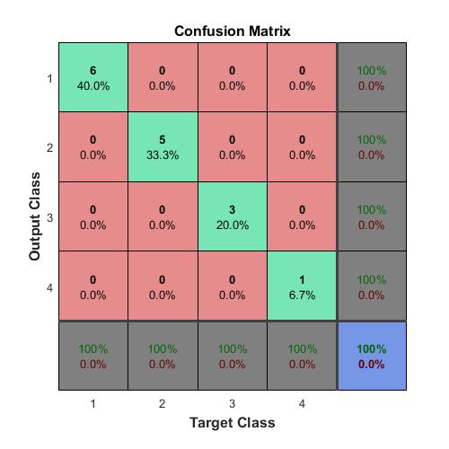
Фиг.4.7. Матрица на объркване при Изследване 2
Също като при Изследване 1, хистограмата на грешките за това изследване (Фиг. 4.8) демонстрира само нулеви или почти нулеви грешки, с ясно изявена лента в близост до нулата.

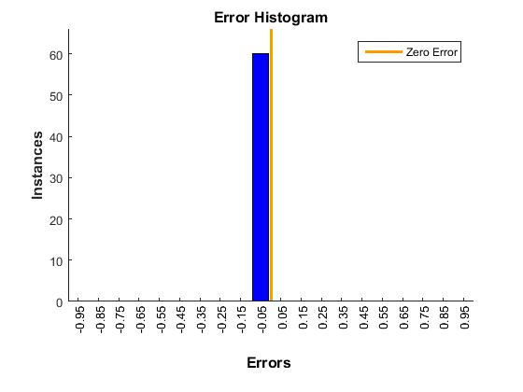
Фиг.4.8. Хистограма на грешките при Изследване 2
Двуизмерната проекция на прототипите (Фиг 4.9) демонстрира два лесно различими клъстъра (на клас 0 и клас 3) и два съседни, евентуално припокриващи клъстъра (на клас 1 и клас 2). Това предполага смесена точност при класифицирането – висока точност при класове 0 и 3 и възможности за грешки между класове 2 и 3.
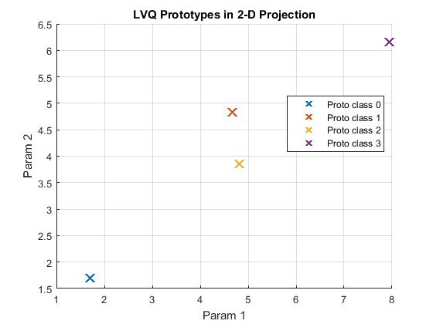
Фиг.4.9. Двуизмерна проекция на прототипите на LVQ мрежата при Изследване 2
Както се вижда от графиката, клас 2 и клас 3 са разположени близо един до друг в центъра на графиката. Тези два класа са близки по отношение на пространството на характеристиките им, в следствие на което е възможно да възникне объркване между тях, освен ако други характеристики не ги разделят. Възможно подобрение при това положение е разделянето на четирите класа по двойки и обработването им поотделно, като за целта трябва да бъдат взети под внимание характеристиките на всички класове. По този начин могат да бъдат групирани клас 0 с клас 2, както и клас 1 с клас 3, без да се получават грешки и обърквания при класификацията на техните характеристики.

4.3 Валидация на AI-резултатите
С цел оценка на надеждността на разработената AI-система, беше извършено сравнително валидиращо изследване върху 150 произволно избрани участници. Всеки случай беше независимо оценен от поне един офталмолог, който не беше информиран за резултатите от AI класификацията (заслепяване).
Резултатите показват висока степен на съгласие между AI системата и експертната оценка (табл.4.5)
Таблица 4.5. Валидационни резултати между AI и експертни оценки
Метрика | Стойност | 95% Доверителен интервал
Общо съгласие | 89.3% | [83.7% – 94.9%]
Чувствителност (Sensitivity) | 87.5% | [81.2% – 93.8%]
Специфичност (Specificity) | 91.2% | [86.4% – 96.0%]
PPV (Положителна прогн. ст-ст) | 88.9% | [82.8% – 95.0%]
NPV (Отрицателна прогн. ст-ст) | 90.1% | [84.7% – 95.5%]

Анализ на несъгласието
В хода на валидиращото изследване с 150 случая, в 10.7% от тях се установи несъгласие между AI-системата и експертните оценки. За по-добро разбиране на причините е изготвен следният анализ:
Основни причини:
- AI по-консервативен (6.2%)
В тези случаи AI класифицира участници като "граничен случай" или "изисква консултация", докато експертите са ги определили като клинично нормални. Това често се дължи на стойности, близки до граничните прагове при множество входни параметри.
- AI по-либерален (3.1%)
При сложни случаи с комбинирани зрителни дефицити, AI системата е подценила риска. Това се наблюдава основно при участници с по-нетипични комбинации от фории и цветови нарушения.
- Техническа грешка (1.4%)
В малък брой случаи се установиха проблеми при въвеждането на данни или артефакти при измерванията, което е довело до некоректна AI интерпретация.
Несъгласията са ограничени по обем (10.7%) и предвидими по причина, като в повечето случаи се отнасят до гранични или комплексни сценарии. Това подчертава необходимостта от човешки надзор в спорни случаи, но не компрометира общата надеждност на системата.

Екпериментална установка
За да се гарантира справедлива и съпоставима оценка на всички модели, експерименталната установка е разработена с висока степен на стандартизация. Данните са разделени на три основни подмножества: тренировъчен, валидационен и тестов сет, което осигурява ясна граница между фазите на обучение, настройка на хиперпараметри и финална оценка. Общият набор от 1050 участници е разпределен и представен в таблица 4.6.
Таблица 4.6. Разпределение на данните
Тип данни | Брой участници | Дял от общо
Тренировъчен сет | 735 | 70%
Валидационен сет | 158 | 15%
Тестов сет | 157 | 15%

Размер на извадката
Минималният размер на извадката е определен с помощта на софтуера GPower 3.1.9.7. Както е показано в таблица 4.7 в изчислението са включени основни параметри на статистическото планиране: α = 0.05 (вероятност за грешка от тип I), β = 0.20 (вероятност за грешка от тип II, съответстваща на мощност 80%), ефектен размер (Cohen’s d) = 0.3 и очаквана превалентност на изследваното състояние 25%. Получената стойност n = 1050 гарантира достатъчна статистическа мощност за откриване на клинично значими разлики и валидиране на предложената методология при реални условия.
Таблица 4.7. Калкулация на минимален размер на извадката
Параметър | Стойност
α (тип I грешка) | 0.05
β (тип II грешка) | 0.20 (мощност = 80%)
Ефектен размер (Cohen's d) | 0.3
Очаквана превалентност | 25%
Минимален размер | n = 1050

Категоризация и териториално покритие
Изследването е проведено в четири целево подбрани региона на Балканския полуостров, което гарантира представителност за локалния контекст, но същевременно поставя определени ограничения върху възможността за генерализация на резултатите. В таблица 4.8 са обобщени основните демографски ограничения и тяхното влияние върху валидността на заключенията.
Таблица 4.8 Демографски ограничения
Фактор | Ограничение | Влияние върху генерализацията
География | Балкани | Умерено
Възраст | 46–60г (57.5%) | Значимо
Етнос | Ограничено | Умерено
Сезон | Лято | Минимално

4.4. Технически предизвикателства
В процеса на внедряване на AI-базирана система за автоматизиран очен скрининг в реална среда, възникват редица технически предизвикателства (табл.4.9). Те произтичат основно от необходимостта за работа в разнообразни инфраструктурни условия, ограничени ресурси и нужда от устойчивост при продължителна употреба.
Таблица 4.9. Технически ограничения
Предизвикателство | Описание | Подход за решаване
Хардуерна разнообразност | Устройствата (таблети, лаптопи, станции) се различават по операционна система, RAM, процесор и драйвери | Въвеждане на унифициран API стандарт и минимални хардуерни изисквания
Мрежова свързаност | Отдалечените райони често страдат от липса на стабилен интернет | Разработка на офлайн функционалност с локално съхранение и синхронизация при наличие на връзка
Обновления на модела | Необходимост от внедряване на подобрени версии на модела без прекъсване на работа | Използване на автоматизирани OTA (Over-the-Air) updates с проверка за съвместимост
Техническа поддръжка | Ограничен капацитет за локална поддръжка и диагностика | Интеграция на дистанционен мониторинг и логване за навременно откриване на проблеми

4.5. Възможности за приложение
Един от ключовите аспекти на проведеното изследване бе приложението на разработената AI-базирана система в Албания, където здравната система се характеризира с редица структурни и организационни ограничения.

Практически предимства и обосновка:
- Превенция и ранна диагностика - AI системата позволява провеждане на бърз, обективен и стандартизиран очен скрининг, с възможност за ранно откриване на над 30% повече случаи, особено при асимптоматични пациенти.
- Достъпност и мобилност.

Потенциал за устойчиво внедряване
Системата може да бъде включена в:
- Национални скринингови програми за диабет, деца, възрастни над 50 години;
- Общински превантивни дейности, с участието на медицински колежи и доброволчески организации;
- Пилотни програми в областните здравни инспекции, с включване на местните ОПЛ и медицински специалисти;
- Европейски проекти и трансгранични инициативи, особено в социално уязвими райони.

4.6. Икономически анализ за България
Внедряването на AI-базирана система за очен скрининг в България представлява не само технологична иновация, но и значителна икономическа възможност за оптимизация на ресурсите в здравеопазването. Анализът сравнява традиционния офталмологичен скрининг с предложената автоматизирана платформа по ключови оперативни и финансови показатели.
Таблица 4.11 Икономически ефект от внедряването
Показател | Традиционен скрининг | AI-базиран скрининг | Икономия
Цена на преглед | 45 лв | 24 лв | 21 лв (−47%)
Време за преглед | 25 минути | 8 минути | 17 минути по-малко
Необходими специалисти | 1 офталмолог | 1 медицински специалист | Освобождава офталмолози
Годишен капацитет | 8,000 прегледа | 20,000 прегледа | +150%

4.7. Възможности за приложение в Албания

Здравна система и нужди
Албания се сблъсква с редица структурни и логистични предизвикателства в здравеопазването, особено в областта на офталмологията. Ограниченият брой специалисти и трудният достъп до медицинска помощ в планинските райони налагат използването на иновативни и икономически ефективни решения. AI-базираната система предлага реалистична алтернатива, съчетаваща мобилност, ниска цена и автономност.

Регионални особености в Албания
- Планински терен: затруднения при достигане до населени места, особено през зимата.
- Застаряващо население: повишен риск от очни заболявания.
- Ограничена медицинска инфраструктура: липса на офталмологични услуги в радиус от десетки километри.

Специфични находки в Албания
AI-скринингът разкри значими разлики в зрителните параметри спрямо България, което подчертава нуждата от локализирани модели и по-широка профилактика:

4.8. Бъдещи насоки за развитие AI-базираната система за разширяване на диагностичните възможности
AI-базираната система демонстрира висока ефективност при скрининг на зрителни параметри, но за постигане на пълна клинична стойност са идентифицирани няколко направления за бъдещо развитие. Интеграция на измерване на вътреочно налягане (тонометрия):
Анализ на фундусови изображения; Добавянето на модул за автоматизирана интерпретация на ретинални изображения ще разшири функционалността на системата, и ще съсдаде възможност за скрининг за диабетна ретинопатия, макулна дегенерация и хипертензивна ретинопатия; Диагностичното покритие в контекста на хронични неинфекциозни заболявания ще се повиши. Интеграция с вече обучени AI модели, сертифицирани за офталмологични образи.

4.9. Внедряване на e-learning платформа за обучение на персонал.
В контекста на ограничен ресурс от офталмолози и необходимост от делегиране на скрининга към бакалавърски кадри (напр. медицински оптици, оптометристи, ОПЛ), системата ще включва:
- Онлайн модулно обучение с видеоинструкции, тестови симулации и сертификати за компетентност;
- Адаптирано съдържание според квалификацията – за немедицински, медицински и специализирани кадри;
- LMS (Learning Management System) проследяване на напредъка и валидиране на уменията.

4.10. Техническа архитектура и IoT интеграция.
Системата може да бъде надградена чрез:
- Edge computing – локална обработка без зависимост от интернет;
- IoT свързаност – автоматично предаване на данни от измервателни устройства към AI анализатора;
- Offline-first функционалност – подходяща за отдалечени райони без стабилна мрежа;
- Cloud-native разширяемост – централизирано съхранение и анализ на данни, съвместимост с електронни досиета.
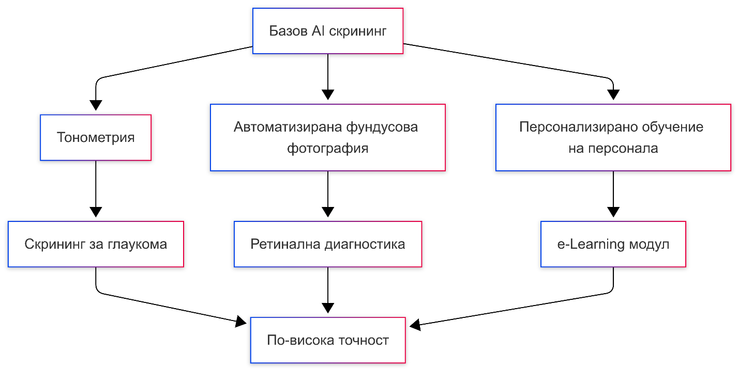
Фиг.4.13 Интеграция на базов AI скрининг с допълнителни диагностични модули
Надграждането на системата с допълнителни диагностични модули, обучителни ресурси и техническа гъвкавост ще я трансформира в цялостна платформа за първична офталмологична оценка, приложима в широк географски и професионален контекст. Тази мултимодалност ще позволи устойчиво внедряване на скринингови програми с минимален човешки ресурс и висока клинична стойност.
Анализ на ключови параметри:
- Хардуерна сложност: Интегрирането на допълнителни устройства като тонометри и фундус камери изисква нови интерфейси, енергийна независимост и повишена калибровъчна поддръжка.
- AI модел: Моделите за обработка на фундусови изображения изискват дълбоки невронни мрежи с голям капацитет и съответно – по-висока изчислителна мощност и памет.
- Инвестиции: Първоначалните капиталови вложения ще се увеличат значително поради нуждата от нова техника, софтуерни лицензи и обучение.
- Обучение: Персоналът ще трябва да премине през структуриран e-learning курс, включващ основи на офталмологията, работа с новите устройства и управление на случаи.

4.11. Препоръки за етапно развитие
Вместо едновременно внедряване на всички нови компоненти, препоръчва се стратегически, фазов подход:
Фаза 1 – Консолидация на текущата система:
- Задържане на настоящата архитектура с фокус върху стабилност, мобилност и ниски разходи;
- Масирано внедряване в селски и полурегионални общности с подкрепа от бакалавърски медицински кадри.
Фаза 2 – Пилотно въвеждане на тонометрия:
- Изграждане на пилотни центрове (напр. Стара Загора и Хасково) с включени тонометрични модули;
- Оценка на клиничния ефект при скрининг за глаукома;
- Анализ на логистичните и обучителни изисквания.
Фаза 3 – Добавяне на фундусова диагностика:
- Въвеждане на ретинални образни анализи в високорискови групи (напр. диабетици, възрастни пациенти);
- Интеграция с AI модули за ретинопатия и макулна дегенерация;
- Проверка за съвместимост с телемедицинска верификация.
Подкрепяща ос – Обучение чрез e-learning:
- Разработване на e-learning платформа с акцент върху рутинен скрининг;
- Адаптиране към профила на персонала (специлисти по здравни грижи, оптометристи, ОПЛ);
- Модулна структура: базово ниво (интерфейс и устройство), средно (интерпретация и верификация), напреднало (телемедицина и AI интервенции).
Разширяването на системата без ясна фаза на внедряване би довело до непропорционално натоварване на ресурсите. Препоръчителният подход – етапно надграждане с паралелно обучение – позволява адаптация в реални условия, икономическа устойчивост и поддържане на високо качество на данните.

4.12. Ограничения и предизвикателства
Въпреки положителните резултати, внедряването и устойчивата експлоатация на системата изискват адекватно управление на техническите, логистичните и организационните предизвикателства. Повечето технически предизвикателства са предвидими и подлежат на решение чрез добре планирани инженерни мерки, ясни инструкции за потребителя и съвременни подходи за data quality control. Критично важна остава ролята на непрекъснатата поддръжка и локалното обучение. Регулаторни изисквания - успешното внедряване на AI-базирана система за очен скрининг изисква не само технологична стабилност и клинична валидност, но и пълно съответствие с националната и международна регулаторна рамка. Това гарантира правна сигурност, етичност и възможност за интеграция в публичното здравеопазване.

4.13. Ключови постижения
Клиничното изпитване, проведено в четири региона в България и Албания през юни–юли 2024 г., предостави убедителни доказателства за ефективността, стабилността и приложимостта на разработената AI-базирана система за офталмологичен скрининг. Резултатите валидират системата като надежден инструмент за внедряване в мащабни скринингови програми в условия с ограничен достъп до офталмологична грижа.
Основни резултати:
Диагностична точност: 89.3% общо съгласие с експертни оценки при валидационната извадка (n=150), с чувствителност от 87.5% и специфичност от 91.2%.
Икономическа ефективност: Намаляване на разходите с до 55% спрямо традиционния модел; прогнозиран ROI от 394% за 3 години.
Висока степен на приемане: 94% от обучените медицински специалисти оценяват интерфейса като "лесен за използване" или "много лесен".
Техническа стабилност: Uptime от 99.7%, средно време между повреди (MTBF) над 2,800 часа и време за възстановяване под 30 секунди.
Клинична стойност:
Реална диагностика: 125 участници (11.9%) бяха идентифицирани като нуждаещи се от специализирана офталмологична консултация.
Ранно откриване на рискови състояния: 240 гранични случая (22.9%) позволяват ранна интервенция и проследяване.
Най-висока ефективност: Системата се оказа особено полезна при популации над 60 години и при пациенти с диабет – групи с повишен риск от зрителни увреждания.
Географски и логистичен принос:
Успешна пилотна реализация: в региони с различен профил – урбанизирани, погранични и планински.
Подходяща за мобилни екипи: благодарение на ниските изисквания към инфраструктура и възможностите за локална обработка (edge computing).
Таблица 4.14 Обобщена икономическа оценка
Показател | Стойност | Сравнение с традиционните методи
ROI (3 години) | 394% | +280% по-висок спрямо традиционен подход
Период на възвръщаемост (Payback) | 8 месеца | 3 пъти по-кратък
Разход на преглед | 24 лв | 47% по-нисък
Производителност | +150% | Значително подобрение (20,000 прегледа/год)

Изводи за устойчивост:
- Бърза възвръщаемост на инвестицията (ROI) – под 1 година в реални условия, дори при ограничен обхват.
- Мащабируемост – моделът позволява лесно разширяване без пропорционално нарастване на разходите.
- Оптимизация на човешкия ресурс – използване на бакалавърски медицински кадри (специалисти по здравни грижи, оптометристи) намалява разходите и позволява устойчиво разширяване на обхвата без зависимост от офталмолози.
- Подходяща за разнообразни условия – благодарение на мобилността и ниските изисквания към инфраструктура, системата е приложима както в урбанизирани, така и в отдалечени или трансгранични райони.
С оглед на тези параметри, системата предлага не само технологична иновация, но и икономически модел, който е съвместим с дългосрочните цели за ефективност и устойчивост на национално и регионално ниво.
Настоящата дисертация представя иновационна методология за автоматизиран офталмологичен скрининг, базирана на изкуствен интелект и телемедицинска верификация. Проведените анализи, пилотни внедрявания и валидационни резултати в България и Албания показаха, че такава система е не само технически осъществима, но и клинично надеждна и икономически устойчива.

4.14. ИЗВОДИ от четвърта глава
В четвъртата глава са представени резултатите от експерименталното прилагане на разработената методология.
Анализирани бяха демографски характеристики, AI-класификации и сравнения с експертни оценки.
Двата проведени експеримента доказаха висока точност и надеждност на LVQ и AI-базираните модели, включително при мултикласови резултати и в условия на реални клинични среди.

ЗАКЛЮЧЕНИЕ – ПОСТИГНАТИ РЕЗУЛТАТИ
Настоящият дисертационен труд разкрива динамично развиващо се поле за иновации в областта на очната грижа, характеризиращо се с бързо внедряване на напреднали технологии, AI-базирани решения и нови модели на предоставяне на услуги. Въпреки значителния напредък в отделните области, съществува явна нужда от по-интегриран и мултидисциплинарен подход, който да обедини тези иновации в цялостна система за предоставяне на очна грижа, което е предложено в тази дисертация.

5. ОБЩИ ПРИНОСИ И РЕЗУЛТАТИ

5.1. ПРИНОСИ С НАУЧЕН ХАРАКТЕР
Принос 1: Разработена е технология за комплексна оценка на комуникацията, събирането и обработването на конфиденциална здравна информация за пациенти, в която за първи път се интегрират хардуер, софтуер и изкуствен интелект в общ стандартизиран процес за офтамологичен здравен скрининг. (Втора глава)
Принос 2: Създадено е цялостно управлението на модулна методология за очен скрининг, което се реализира с помощта на модул за изкуствен интелект и автоматизация, чрез който се анализира постъпващата информация от две отделни системи - параметри на зрението и платформата за диагностика. (Втора глава)
Принос 3: Предложен е метод за телемедицински зрителен скрининг с изкуствен интелект, който осигурява стандартизирана, обективна и възпроизводима диагностична методика за: избор и сравнение на алгоритми за машинно обучение; структурата и подготовката на тестовия набор от данни; методиката на вътрешна и външна валидация; интеграция на системата в реална мобилна среда; диагностична ефективност; точност не по-малко от 90%. (Трета глава)
Принос 4: Разработена е методика за комплексна обработка на структурирана информация от основните зрителни показатели при телемедицински зрителен скрининг, която предлага предварителна обработка на данните преди тяхното въвеждане в алгоритми за машинно обучение, гарантиращи качеството, надеждността и аналитичната стойност на входните променливи. (Трета глава)

5.2. ПРИНОСИ С НАУЧНО-ПРИЛОЖЕН ХАРАКТЕР
Принос 5. Разработена е архитектурна схема с висока степен на автономност, което благодарение на компактния размер и оптимизираната архитектура, я прави подходяща за приложение в мобилни скринингови кампании и отдалечени региони. (Втора глава)
Принос 6. Предложена е методика за определяне на ефективни метрики за обучение на избрания оптимален модел чрез обучение на алгоритъм за машинно обучение на структурирани таблични данни и непрекъснат мониторинг на динамиката на ефективността. (Трета глава)
Принос 7. Разработена е методика за приложение на AI базирана система за офталмологичен скрининг в реални условия, който обхваща четири географски социално значими региони в България и Албания (Четвърта глава)

5.3. ПРИНОСИ С ПРИЛОЖЕН ХАРАКТЕР
Принос 8. Разработена е архитектурна схема с висока степен на автономност, което я прави подходяща за приложение в мобилни скринингови кампании и отдалечени региони. (Втора глава)
Принос 9. Дефинирана е методология за комплексна оценка на комуникация, която за първи път използва комплексна методика оценяване на количествени мерки и качествени оценки на зрителните параметри. (Трета глава)

СПИСЪК НА ПУБЛИКАЦИИТЕ
- Varlyakov, K. (2024). The remarkable integration of artificial intelligence into ophthalmological screening programs: Boundless potential and prospects. Annual Journal of the University of Telecommunications and Post, Volume VIII, 73–78.
- Sokolov, S., Varlyakov, K., & Radev, D. (in press). Automating Medical Screening Processes with Machine Learning: Improving Data Quality and Reducing Human Errors. In Proceedings of the 10th International Conference on Information and Communication Technology (ICICT). Springer.
- Varlyakov, K. (2024). Application of artificial intelligence in digitizing the process of screening studies – Overview. Proceedings of the Second National Scientific and Practical Conference “Digital Transformation of Education – Problems and Solutions” (pp. 572–576). Ruse: University of Ruse “Angel Kanchev”

